2015年中国大学生就业压力调查报告(全文)
- 来源：腾讯教育
【导语】：年年岁岁说就业，岁岁年年就业难!继2014年高校毕业生人数突破700万之后，2015年的毕业生人数持续突破700万，并超过去年的727万达到749万之多!毕业生人数在年年递增，就业之难也似乎成了常态。连续几年的“史上最难就业季”给人的感觉就是：对于就业，“没有最难，只有更难”!那么，今年的就业压力是否真的也会随人数增加而增加?与往年相比，今年的就业压力又有哪些变化?北京青年压力管理服务中心在连续6年携手新浪网教育频道之后，今年结合移动终端的新趋势，首次联手腾讯网教育频道，联合推出2015中国大学生就业压力调查问卷，这也是既2009年之后连续第7年推出同一主题的系列调查，依据前面6年的调查结果而分别于每年的五月底发布的“中国大学生就业压力调查报告”，在引起媒体关注的同时，也给毕业生求职者以及相关就业机构提供了有价值的就业参考。今年的调查问卷于4月1日～4月27日在腾讯网推出之后，在将近一个月的时间内，共有18171人参与此项调查，我们在严格剔除无效问卷后最终保留了15728份有效问卷，然后利用专业的心理学统计软件，对数据进行处理与分析。现将结果报告如下。
目录
前言
第一部分：基本信息
第二部分：压力分析
第三部分：变化趋势
第四部分：思考与建议
第五部分：致谢
前言
年年岁岁说就业，岁岁年年就业难!继2014年高校毕业生人数突破700万之后，2015年的毕业生人数持续突破700万，并超过去年的727万达到749万之多!毕业生人数在年年递增，就业之难也似乎成了常态。连续几年的“史上最难就业季”给人的感觉就是：对于就业，“没有最难，只有更难”!那么，今年的就业压力是否真的也会随人数增加而增加?与往年相比，今年的就业压力又有哪些变化?北京青年压力管理服务中心在连续6年携手新浪网教育频道之后，今年结合移动终端的新趋势，首次联手腾讯网教育频道，联合推出2015中国大学生就业压力调查问卷，这也是既2009年之后连续第7年推出同一主题的系列调查，依据前面6年的调查结果而分别于每年的五月底发布的“中国大学生就业压力调查报告”，在引起媒体关注的同时，也给毕业生求职者以及相关就业机构提供了有价值的就业参考。今年的调查问卷于4月1日～4月27日在腾讯网推出之后，在将近一个月的时间内，共有18171人参与此项调查，我们在严格剔除无效问卷后最终保留了15728份有效问卷，然后利用专业的心理学统计软件，对数据进行处理与分析。现将结果报告如下。
第一部分：基本信息
1.性别比例
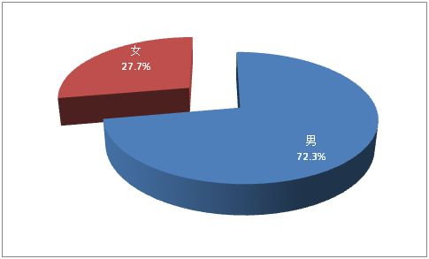
图1-1 性别比例
如图1-1所示，参加本次调查的男性11365人，占总数的72.3%;女性4363人，占总数的27.7%。
2.学历构成
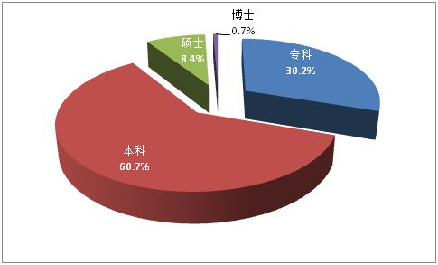
图1-2 学历构成
如图1-2所示，本次调查中，本科生9547人，占总人数的60.7%，为群体主导人群;专科生4754人，占总人数的30.2%;硕士生1321人，占总人数的8.4%;博士生人数相对较少，只有106人，占总人数的0.7%。
3.是否独生子女
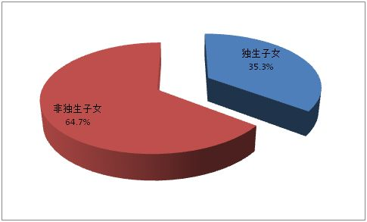
图1-3 独生子女比例
如图1-3所示，本次调查中，独生子女5548人，占总数的35.3%，非独生子女10180人，占总数的64.7%。
4.是否应届毕业生
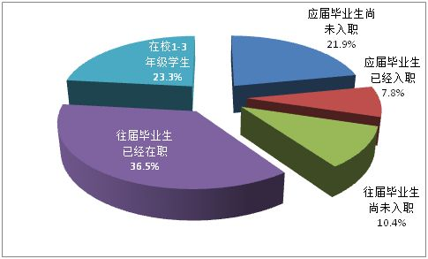
图1-4 应届毕业生比例
如图1-4所示，本次调查中，应届毕业生4675人(已入职3441人，未入职1234人)，占总数的29.7%，往届毕业尚未入职1642人(10.4%),往届毕业生已经入职5748人(36.5%)，在校1～3年级学生3663人(23.3%)。
5.是否兼职与学生干部
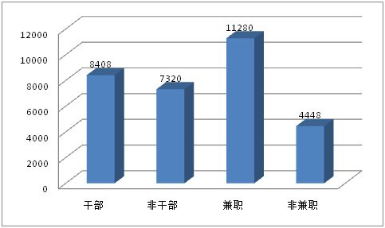
图1-5 总体人群的兼职与担任学生干部情况
如图所示，参与此次调查的人群中有8408人(53.5%)表示在校期间曾担任过学生干部;有过兼职经历的为11280人(71.7%)。两类人群比例均超过半数。
6.生源
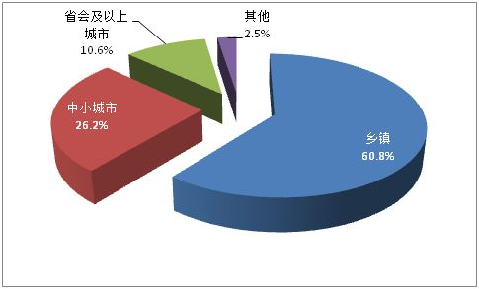
图1-6 学生生源情况
如图1-6所示，本次调查中来自乡镇9546人(60.8%)，中小城市4108人(26.2%)，省会及其他城市1662人(10.6%)，其他地区389人(2.5%)。
7.专业构成
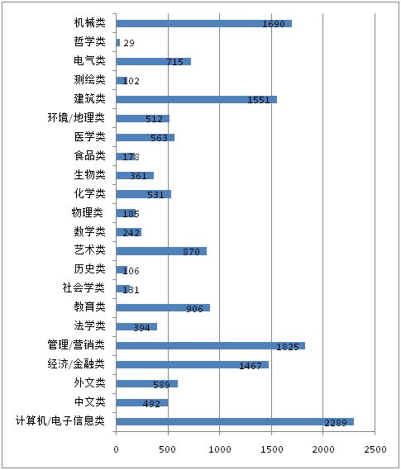
图1-7 专业构成
如图1-7所示，参与本次调查人群涉及22个专业，以计算机/电子信息类、管理/营销类、机械类最多，分别为2289人(14.6%)、1825人(11.6%)、1690人(10.7%)，最少的为哲学，仅有29人(0.2%)。
8.家庭经济情况
如图1-8所示，本次调查中最大部分被调查者家庭人均月收入在2001-5000之间，为6833人，占总体的43.4%。
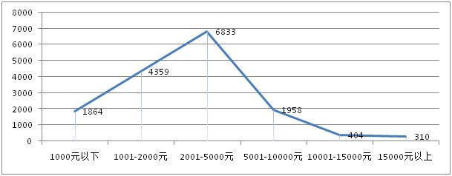
图1-8 家庭收入情况
9.学校类别
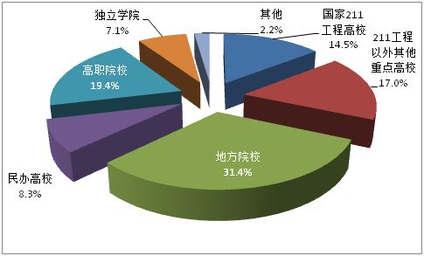
图1-9 学校类别
如图1-9所示，参与此次调查的学生中以来自地方院校、高职院校的学生为主，分别为4939人(31.4%)、3051人(19.4%)，其他(海外)最少，只有353人(2.2%)。
10.期望月薪
如图1-10所示，参与调查的人群期望月薪主要集中分布在3001～5000元范围内，人数为6972人(44.3%)。
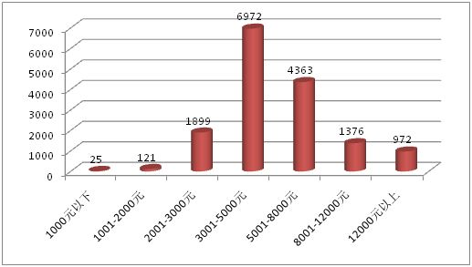
图1-10 总体人群的期望月薪分布
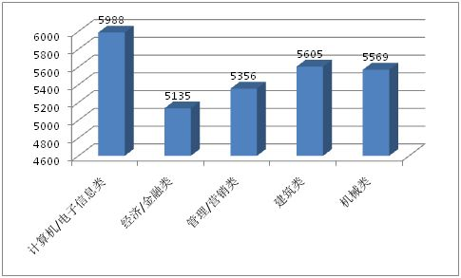
图1-11 不同专业的期望月薪
在5类人数最多的专业中，期望月薪由低到高的顺序依次是：经济/金融类、管理/营销类、机械类、建筑类、计算机/电子信息类。
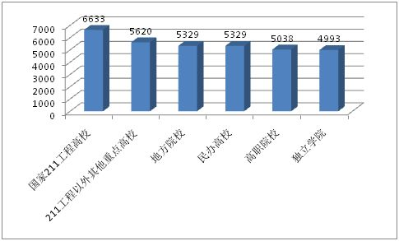
图1-12 不同类别高校的期望月薪
图1-12中可以看到：求职者的期望月薪随着本人所属的高校类别而改变，重点高校求职者的期望月薪明显高于普通高校求职者的期望月薪，最大差值接近2000元(图中的211高校与独立学院相差1640元)。
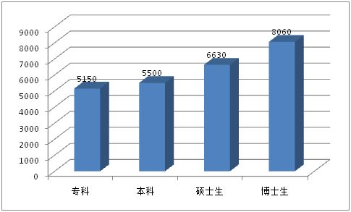
1-13 不同学历的期望月薪
如图1-13所示，期望月薪随着学历的增高而增高，其中，专科生期望月薪5150元、本科生期望月薪为5500元、硕士生为6630元、博士生为8060元，平均期望月薪为5510元。
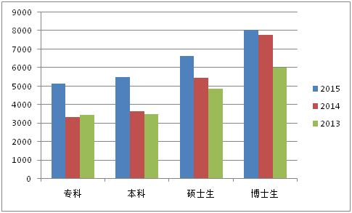
图1-14 不同学历的期望月薪(与2013、2014年比较)
2015年与2014年相比：专科生期望月薪提高明显，达1810元;本科生期望月薪增幅最大，达1840元;硕士生期望月薪增幅也超过千元，达1180元;博士生期望月薪增幅最小，只有270元。2015年总体的平均期望月薪与2014年相比增幅很大，达1830元。
11.期望工作地点
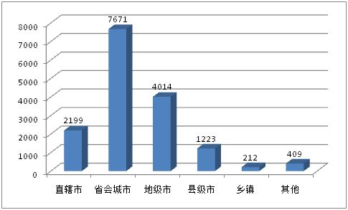
图1-15 期望工作地点
本次调查中，近半数(48.8%)的被调查者(7671人)表示希望去省会城市及计划单列市这样的二线城市工作，其次是地级市(4014人，25.5%)，然后才是直辖市(2199人，14.0%);另有1223人(7.8%)表示愿意去县级城市工作，212人(1.3%)表示愿意去乡镇工作，409人(2.6%)选择了其他地区(海外)。
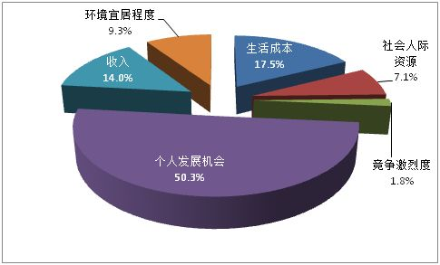
图1-16 选择工作地点的主要标准
对选取工作地点的原因做进一步的分析发现：半数的人(50.3%)将个人发展机会作为了首要选择标准。可见对于面临就业的学生而言，发展前景是首要考虑因素，然后是生活成本与收入以及宜居程度(分别为17.5%、14.0%、9.3%)。
12.去基层等艰苦岗位工作的意愿
在今年的调查中，明确表示不愿意去基层求职的比例占20.1%，相比去年的16.5%有所提高;“愿意”去的为38.3%，相比去年的31.6%也有所提高;“可以考虑”的比例为41.7%，相比去年的51.8%有所降低，学生更明确了自己是否愿意去基层锻炼的意向。
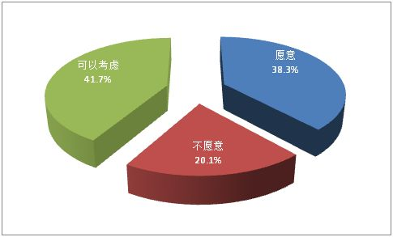
图1-17 去基层等艰苦岗位工作的态度
13.影响就业的因素
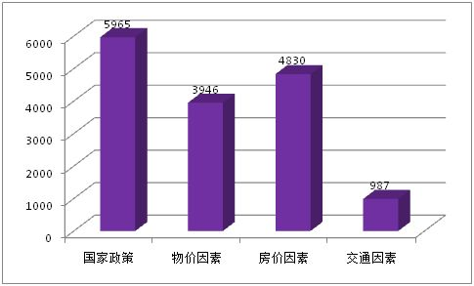
图1-18 对就业的影响因素
本次调查中，我们对社会上的热点问题对于就业的影响也做了一些探讨，国家政策成为影响大学生就业的最主要因素(5965人，37.9%)，其次是房价(4830人，30.7%)与物价因素(3946人，25.1%)，而交通因素(987人，6.3%)则远小于其他三个因素。这一比例趋势与2014年基本一致。
14、毕业选择
在毕业生的就业选择中，超过半数的人(8973人，57.1%)认为应该找工作就业;有创业想法的人数达3622人(23%)，超过想考研(课程)的人数(2083人，13.2%)近10个百分点，这一比例差距相比于2014年更大;极少数人(495人，3.1%)认为应当出国深造;也有人(555人，3.5%)认为可以等几年再说。
对比去年的数据，今年求职者表示想创业和就业的人数比例都有所上升，而选择考研的比例有所下降。
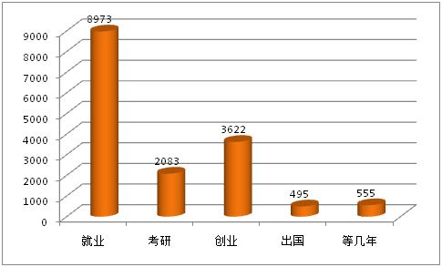
图1-19 毕业选择
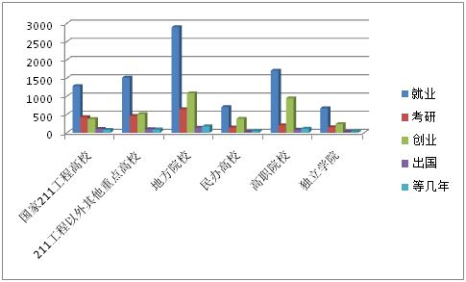
图1-20 高校类别与毕业选择
进一步分析发现：不论所在学校类别如何，毕业选择中“就业”均毫无疑问地排在首位，而排在第二位的却在不同类型学校间有一定差异：在国家211工程高校中，排在第二位的是考研;在其他类型的学校中，排在第二位的是创业。而出国和等几年这两个选项均是排在最后的(图1-20)。
15.大学生就业最应该具备的素质
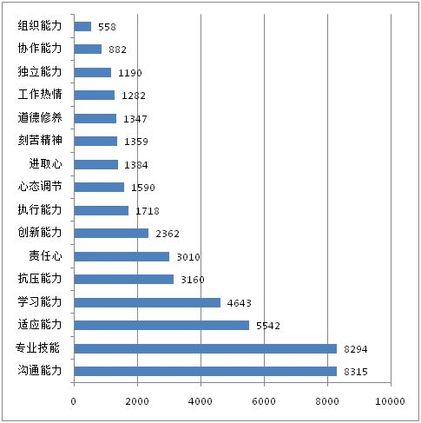
图1-21 大学生就业最应该具备的素质
在本次调查中，我们进一步对大学生就业时最应具备的基本素质进行了调查，其中沟通能力和专业技能依然最受求职者关注，其次是适应能力、学习能力;相反，道德修养、组织能力、独立能力、协作能力、进取心、刻苦精神与工作热情等，这些被用人单位与社会所看重的基本素质，却被求职大学生相对忽略。这一结果与去年的结果基本一致。
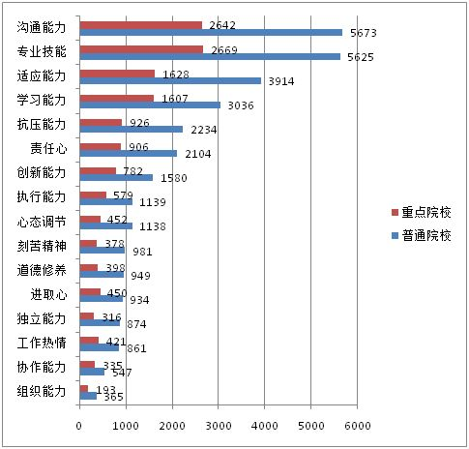
图1-22 不同高校类别看重的基本素质
图1-22：比较不同类别高校大学生所看重的基本素质发现：无论重点院校还是普通院校，最看重的前五位均是沟通能力、专业技能、适应能力、学习能力、抗压能力。仅在前两位的顺序上有一定区别，重点院校更看重专业技能，普通院校更看重沟通能力。重点院校最看重的5类基本素质排序依次是：专业技能、沟通能力、适应能力、学习能力、抗压能力;普通院校最看重的5类基本素质排序依次是：沟通能力、专业技能、适应能力、学习能力、抗压能力。
图1-23：比较不同入职阶段所看重的基本素质发现：已入职群体最看重“沟通能力”，并且对“抗压能力”的重视程度强于未入职群体;而未入职群体最看重的是“专业技能”。已入职群体最看重的5项能力依次为：沟通能力、专业技能、适应能力、学习能力、抗压能力。而未入职群体最看重的5项能力依次为：专业技能、沟通能力、适应能力、学习能力、责任心。
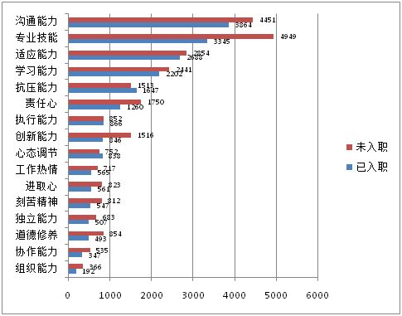
图1-23 不同入职阶段看重的基本素质
第二部分：压力分析
为了跟过去6年的调查结果进行比较，压力分析部分也分别从压力源、压力感受、压力应对以及幸福感四个方面进行分析。
一、压力源分析
就业压力源分为4个维度：家庭、学校、用人单位、个人，每个维度分别有3道题目，以及从2012年开始新增的关于主观幸福感的题目，一共包括13道题目。
1.不同维度压力源的总体得分
由图2-1可以看出，压力源的调查结果与往年大体相同，家庭、社会依旧是最受关注的压力源，个人方面的压力源依旧不被求职者重视，不同的是学校方面的压力源有所降低，从2014年的9.32降到了8.85。
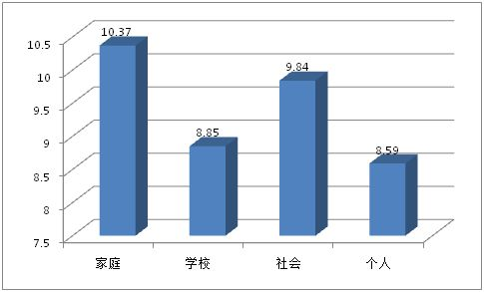
图2-1 不同维度压力源的得分
2.去基层工作的意愿对压力源的影响
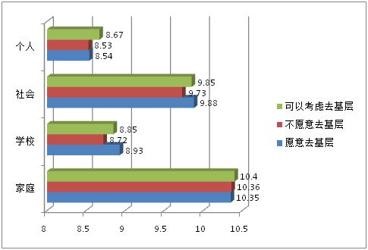
图2-2 去基层工作的意愿对压力源的影响
图2-2中可以看到，愿意去基层工作的求职者，在社会压力源和学校压力源两个维度得分，高于不愿意去基层工作的求职者;可以考虑去基层的求职者在四个压力源维度上得分均高于不愿意去基层工作的求职者，说明这些求职者虽然有意去基层，但仍然存在很多纠结，这些纠结一方面说明在个人的想法与行为之间仍有冲突，想去与真正去还有很长一段距离;另一方面，家人的不支持甚至反对、外人的看法等，对于想去基层求职的毕业生来说同样是不可忽略的压力源。
3.生源地与压力源
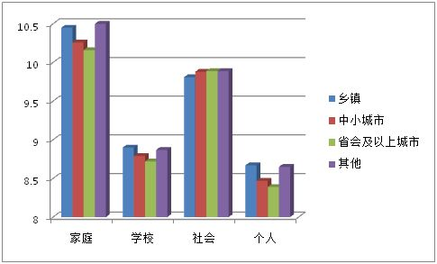
图2-3 生源地与压力源
图中可以看出，在家庭、学校与个人三个压力源维度上，相对于来自城市的毕业生来说，来自乡镇和其他(海外)的毕业生会感受到更多的现实压力。而在社会压力源维度上，生源地不会产生显著影响。
4.兼职、学生干部经历与压力源
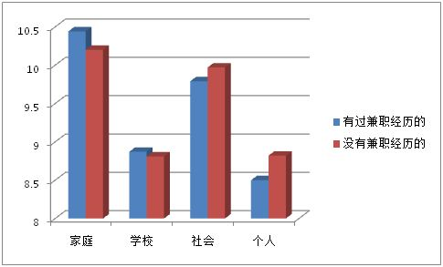
图2-4 兼职经历与压力源
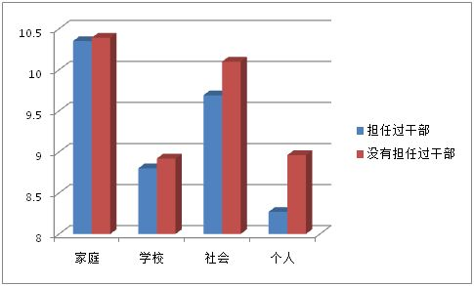
图2-5 干部经历与压力源
分析发现：有过兼职经历的求职者，在家庭和学校维度上的压力源得分高于没有兼职经历的求职者，而在社会和个人维度上的压力源得分低于没有兼职经历的求职者;担任过学生干部的求职者在学校、社会以及个人压力源上的得分都显著低于没有担任过学生干部的求职者，而在家庭维度上则没有显著差异。
5.学历与压力源
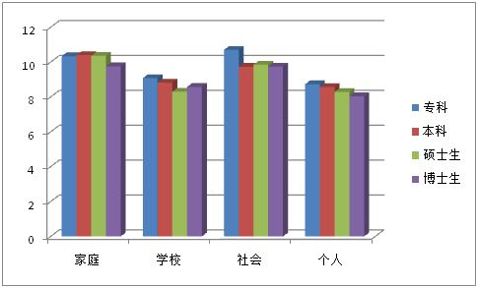
图2-6 学历与压力源
从图2-6中可以看到：求职者的压力源得分基本上有随着学历的增加而降低的趋势。
6.入职阶段与压力源
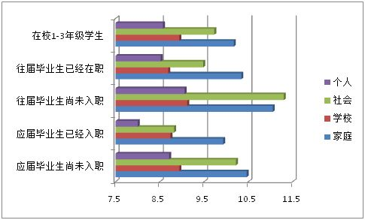
图2-7 入职阶段与压力源
在不同入职阶段的求职者中，往届毕业尚未入职的求职者在个人、社会、学校与家庭四个维度上的压力源得分都明显高于其他人群。
二、压力感受分析
就业压力感受共分为3个维度，分别为压力导致的生理、情绪和行为感受。每个维度各2道题目，共6道题。
1.压力感受总体分布
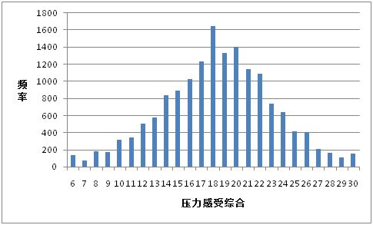
图2-8 压力感受总体布图
(纵坐标-频率;横坐标-得分)
表2-1 就业压力感受分量表上的总体得分情况
平均数 18.39
众数 18.00
标准差 4.688
全距 24
今年的就业压力感受平均数为18.39，明显高于2014年的压力水平(16.91)，与2013年的压力水平(18.17)相当，仅次于2009年的压力水平(19.12)。
2.总体人群的压力体验
由图2-9可以看出，在衡量压力大小的三项指标上，仍然以情绪体验最为突出，此结果与历年的数据基本吻合，说明年轻的求职者在情绪管理的意识与技能方面仍需提高。
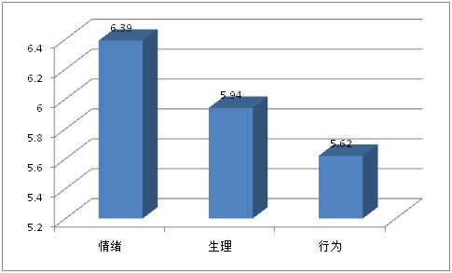
图2-9 总体人群的压力体验
3.专业类别与压力体验
参与调查的人群一共涉及22个不同的专业类群(图1-7)。我们选择了其中人数最多的5个类别，进一步分析他们的压力感受发现：在这5类人数最多的专业中，以经济/金融类专业的群体感受到的压力最大，机械类的群体感受到相对最小的压力(图2-10)。
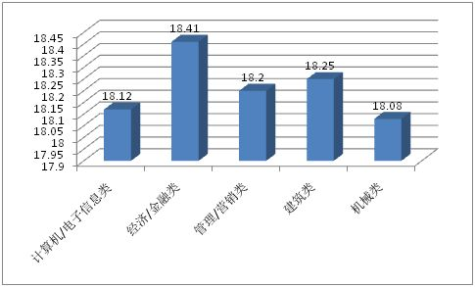
图2-10 专业类别与压力体验
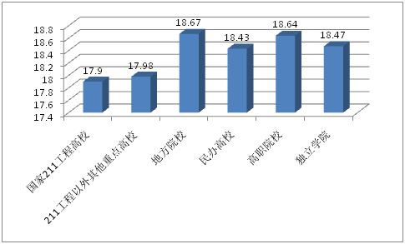
图2-11 学校类别与压力体验
从图2-11中可以看到：两类重点高校的学生所体验到的就业压力均明显低于其他四类普通高校。此结果也揭示了好学校的毕业生在就业时普遍拥有的优越或者优势心理。
4.干部经历与压力体验
图2-12的结果表明：担任过学生干部的求职者所体验到的就业压力显著低于没有担任过学生干部的求职者。表面看来，担任学生干部似乎会承担更多的事务压力，但正因为这样，反而使得这些担任过学生干部的求职者得到了更多的锻炼，这也就进一步提高了他们的实际能力与抗压能力，因此，他们更少受到心理压力的困扰。
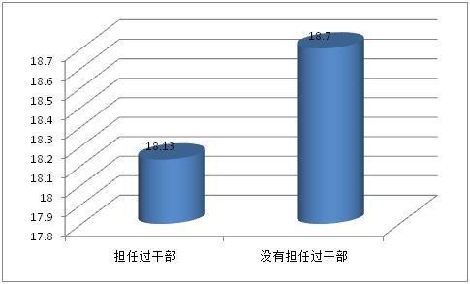
图2-12 干部经历与压力体验
5.期望工作地点与压力体验
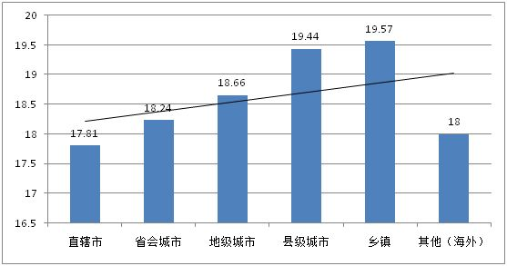
图2-13 期望工作地点与压力体验
从图2-13中我们可以看到，随着期望工作地点从一线的直辖市到基层的乡镇，求职者的压力体验几乎呈现直线上升的趋势!这一趋势与2014年的调查结果相同。到底是因为想回避更大的现实压力才期望去更小的地方工作，还是因为想去小地方工作会带来更多的内在压力体验呢?在大城市工作，显而易见的是更大更多的外在现实压力，诸如住房、交通、竞争、生活环境等，但要离开求学的大城市而去(或者回到)偏远的小城乃至乡镇工作，这与“人往高处走”的常态思维是不相符的，因此，期望“往低处走”的人表面上似乎回避了大城市的外在现实压力，但实际上可能会体验到更多的内在心理压力，诸如担心他人的看法、个人职业发展等等。
6.入职阶段与压力体验
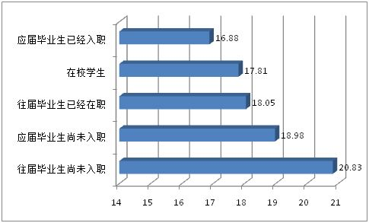
图2-14 入职阶段与压力体验
随着入职阶段的不同，求职者的压力体验会有显著的不同：往届毕业尚未入职的人，其压力体验显著高于其他人群，其次是应届毕业尚未入职的人，而应届毕业已经入职的人所体验到的压力甚至还低于在校的低年级学生，对于求职者来说，找到工作才是硬道理。不过，比较两类已经入职人群的压力体验，应届毕业生已经入职的人群所体验到的压力明显比往届毕业生已经在职的人群低，一方面，可能是因为刚刚找到工作的成功喜悦冲淡了现实的压力，另一方面，刚刚入职的人群可能还没有体验到更多的职场压力，因此，他们的压力体验明显低于往届毕业已经在职的人群。
7.毕业选择与压力体验
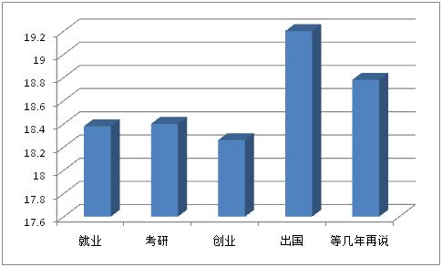
图2-15 毕业选择与压力体验
与2014年不同的是，2015年毕业后打算出国的学生，在几类人群中所体验到的压力最大：相对于陌生的职场环境来说，国外环境的不可知性与不可控性显然更为突出，在申请出国的过程中也同样存在诸多的不可知性与不可控性，而这些也正是导致压力体验增强的主要因素;
压力体验仅次于“出国”选择的是“等几年再说”的人，相对于有明确目标的人来说，那些困惑于选择而仍然没有主意的大学生，显然也会承受更多的压力体验，就像现实中的拖延族，“等几年再说”常常会使得压力随着“拖”的时间延长而递增，因此，那些等几年再说的人群体验到相对较大的压力同样也就不足为奇了。
8.期望月薪与压力体验
图2-16的结果与前几年的基本相似：求职者的压力体验基本上有随着期望月薪的增加而降低的趋势，换言之，过低的期望月薪反而体验到更高的压力。自身能力强、压力体验小的求职者，在求职时有相对高的期望月薪;而自身能力弱、压力体验大的求职者，在求职时自然会有相对较低的期望月薪。因此，在增强自身实力与抗压能力的同时，求职者还需要更清晰更全面地认识自己，以利于在求职时提出更为合理的期望月薪。
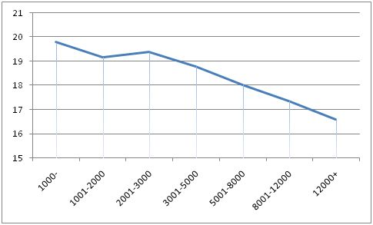
图2-16 期望月薪与压力体验
9.不同学历与压力体验
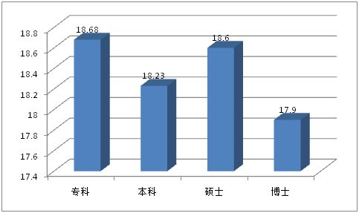
图2-17 学历与压力体验
图中可以看到：专科生和硕士生的压力最大，“高压硕士”现象再次出现;博士生的压力体验虽然在图中显示是最低的，但因为在整个调查中博士人群的样本量太少(106人，占总人数的0.7%)，因此，依据此图还不足以说明博士人群的压力最低。
10.去基层的意愿与压力体验
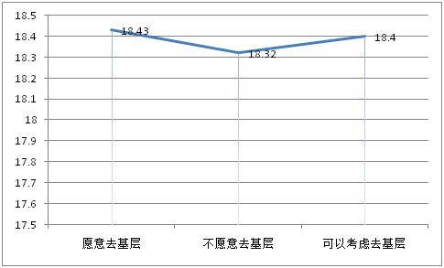
图2-18 去基层意愿与压力体验
图2-18的结果揭示了压力感受与是否愿意去基层的意愿无明显关系。
11.生源地与压力体验
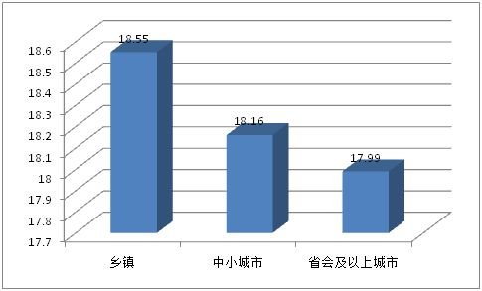
图2-19 生源地与压力体验
从长期来看，尽管来自大城市的大学生求职者最终成就不一定就比来自乡镇的大学生求职者高，但就毕业求职的阶段来说，这两类求职者所拥有的外在资源确实差别很大，因此，他们所体验到的就业压力也就有了显著的差异(图2-19)：来自乡镇的大学生求职者所体验到的就业压力显著高于来自中小城市的求职者，更高于来自大城市的求职者。这一结果与去年的完全吻合。这也从另外一个侧面揭示了这样一个现实问题：就业不仅仅是能力问题，个人所拥有的现实资源也会影响大学生的就业成功率以及就业过程中的压力体验。
三、压力应对分析
能否有效缓解压力，很大程度上取决于人们所采用的压力应对方式是否合理。在就业压力应对的题目设计上，我们选择了两种应对方式，分为自我调整与向社会寻求帮助，我们为每种方式分别设计了两个题目，共计四个题目，试图寻找每个维度的积极应对或是消极应对情况，在计分方面，我们采取了反向计分，举例而言，如果A的自我调整得分很高，那么说明A在自我调整方面的问题很大，处理的相对被动，并因此带来很多的压力。
1.压力应对方式
图2-20 社会维度应对方式总体分布图
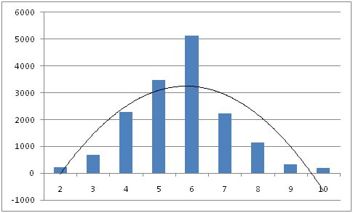
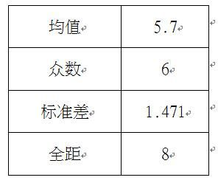
表 2-2 社会支持维度应对方式分量表总体得分
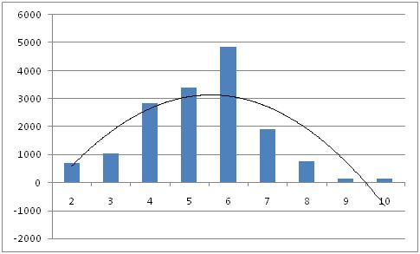
图2-21 自我调整应对方式总体分布图
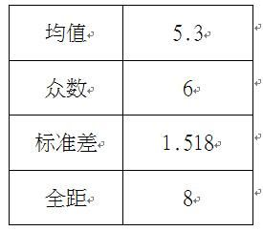
表 2-3 自我调整应对方式分量表总体得分
从以上图表可以看出，总体的被调查人群采用社会应对方式的平均数(5.7)只是略低于众数(6)，采用自我调整应对方式的平均数(5.3)也低于众数(6)，表明参与此次调查的大学生在选择缓解压力的应对方式时，无论是采取自我调整，或是寻求社会帮助的意愿与行为都是比较积极的，这一点与前面几年相比有所改善。
在具体的压力应对方式上，我们把主动寻求社会支持、主动解决问题等应对方式定义为积极应对，把自己独自忍受和回避问题定义为消极应对。一般来讲，积极应对可以减少部分的压力而消极的应对反而增加新的压力。下面对不同因素与压力应对方式之间的关系尝试做进一步的分析。
2.是否独生子女与积极应对方式
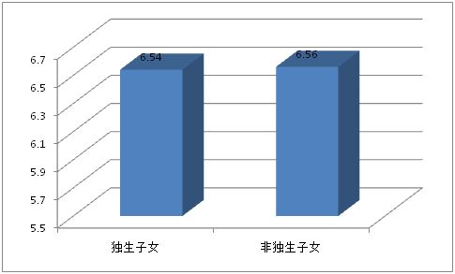
图2-22 独生子女与非独生子女的积极应对
【注：图中为反向计分，即得分越低越倾向于积极应对】
图2-22显示：与前几年的情形不同，非独生子与独生子女在采用积极的压力应对方式，诸如寻求社会支持、主动解决问题等方面已无差异。
3.是否兼职与消极应对
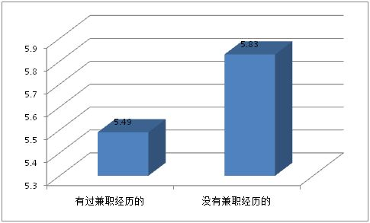
图2-23 兼职经历与消极应对
图中可以看到：有兼职经历的求职者在压力的消极应对方式上的得分显著低于没有兼职经历的人，说明有过兼职经历的求职者在应对压力的方式上更多的采用积极的自我调整，而更少采用消极应对。
4.是否干部与消极应对
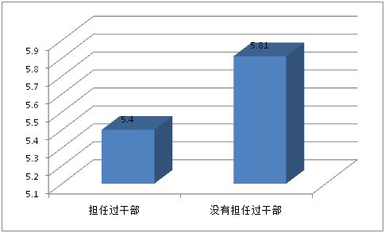
图2-24 是否干部与消极应对
图2-24表明：担任过学生干部的求职者更少采用消极应对。
5.期望工作地点与消极应对
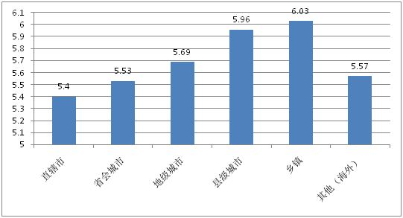
图2-25 期望工作地点与消极应对
与前面的压力体验趋势相似：求职者的消极应对随着期望工作地点的边远化而越发明显!而选择去海外的求职者反而更少采用消极的应对方式。与期望去大城市工作的求职者相比，期望去乡镇工作的求职者在压力应对方式上更多地采用消极的诸如回避、独自忍受之类的方法，也正因为如此，他们反而体验到更多的压力。因此，如果只是想回避现实的压力而期望去边远的乡镇工作，其实并不能真正地减缓压力。只有提高自身的综合实力、正视各种现实压力才是应对压力的正确途径。
6.毕业选择与压力应对
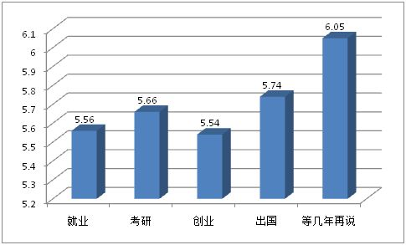
图2-26 毕业选择与消极应对
相对于其他就业选择的求职者来说，选择毕业后等几年再说的求职者本身就是奉行回避与拖延的人生哲学，因此，他们在消极的压力应对方式上的得分显著地高于其他几类求职者也就不足为怪了。
四、幸福感
从2012年开始，我们在调研中增设了有关幸福感的相关问题。今年得到的结果如下：
1.幸福感的人群分布
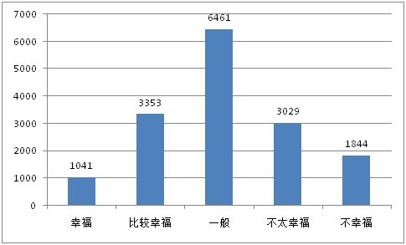
图2-27 幸福感的人群分布
(横坐标：幸福感;纵坐标：人数)
可以发现调查对象处于偏向不幸福的状态(反向计分：分值越大幸福感越低。平均数为3.08，略大于中位数3)，其中，感觉幸福的人数为1041人(6.6%)，比较幸福的3353人(21.3%)，一般的6461人(41.1%)，不太幸福的3029人(19.3%)，不幸福的1844人(11.7%)。与去年的偏向于幸福的状态相比，今年的求职者偏向于不幸福的状态，这种幸福感下降的结果也从另外一个侧面印证了今年的就业压力在增加。
2.幸福感与压力体验
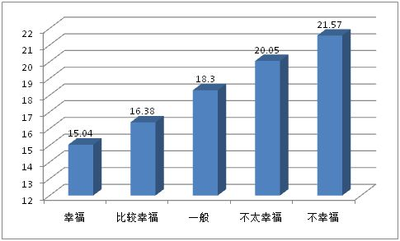
图2-28 幸福感的人群分布
(横坐标：幸福感;纵坐标：压力体验得分)
图中的结果表明：压力确实让求职者不爽!压力体验与幸福感之间几乎是直线相关。压力越大的求职者感受的幸福感越低(不太幸福、不幸福)，而感受到比较幸福或幸福的求职者体验到的压力也越小。
第三部分 变化趋势
1.就业压力总趋势
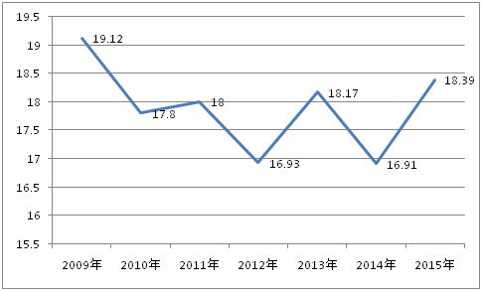
图3-1 2009-2015年就业压力趋势
对2009年-2015年这7年的压力感受进行单因素方差分析，差异显著;事后检验结果显示，2015年的压力感受(18.39)与2009年(19.12)、2010年(17.8)、2011年(18)、2012年(16.93)、2014年(16.91)这五年的压力感受之间的差异显著，仅与2013年(18.17)的压力感受差异没达到显著水平，说明2015年的就业压力显著低于2009年的水平，但显著高于2010、2011、2012以及2014年的水平，而与2013年处于相当的水平。
在经历了2013年所谓的“史上最难就业季”之后，2014年的就业压力也并没有出现预期的“没有最难，只有更难”的现象，相对于2013年的就业压力水平来说，2014年求职者的压力感受下降明显，回落到了2012年的水平。但到了今年，就业压力再次提高，甚至略高于2013年的就业压力水平，在历年就业压力中排名第二，仅次于2009年的水平。从2009年至2015年的就业压力总趋势也可以看出一个规律，即就业压力呈波浪型，下降与上升逐年交替进行，而并不是直线型的上升或者下降，只不过起伏的幅度不同罢了。
2.期望月薪总趋势
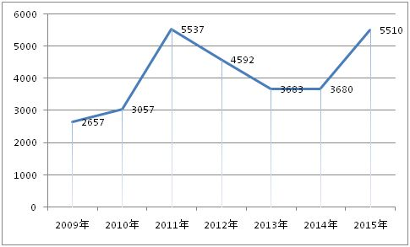
图3-2 2009-2015年期望月薪变化趋势
相比2014年的期望月薪平均值3680元，今年的期望月薪增长了近2000元(1830元)而达到了5510元!从连续7年的调查数据来看，2011年的期望月薪最高，平均达到5537.5元，在2012、2013年分别下降到4592.5元和3683.6元，每年降幅都在千元左右!2014年的期望月薪均值为3680.0元，与2013年持平。而到了今年，期望月薪又有了大幅提高，达到了5510元，与2011年的最高值(5537元)基本持平(见图3-2)。物价在上涨，职场的总体工资也在上涨，求职者的期望月薪也随之水涨船高，但这种过大的增幅也从另外一个侧面加大了求职者的就业压力。
3.期望工作地点总趋势
图3-3a/b中可以发现：连续5年的结果都显示“省会城市以及计划单列市”这样的二线城市在求职者选择工作地点时都是最受欢迎的，其次是“地级市”，第三才是“直辖市”这样的一线大都市。二线城市的受欢迎程度连续5年都是稳居第一位，并且远高于其他工作地点。
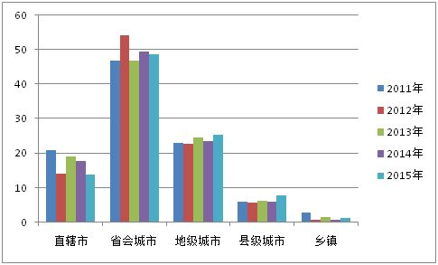
图3-3a 2011-2015年期望工作地点的变化趋势
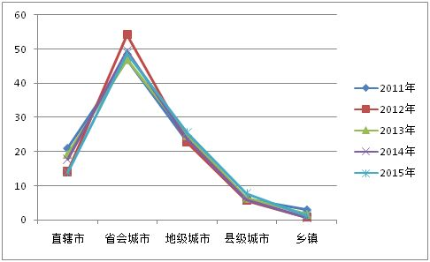
图3-3b 2011-2015年期望工作地点的变化趋势
4.去基层工作意愿的总趋势
从图3-4、3-5、3-6中可以看出，2009至2015年的7年期间，表示“愿意”、“不愿意”、“可以考虑”去基层工作的人群比例虽然偶有起伏，但从这7年的总体趋势来看：明确表示“不愿意”去基层工作的求职者比例呈缓慢下降趋势;表示“可以考虑”的比例呈现总体上升趋势，但是2014年到2015年有一个明显的下降趋势;表示“愿意”去基层工作的求职者比例呈缓慢下降趋势，但2014年到2015年有一个明显的提升趋势。表明求职者对于去基层工作的态度总体上越来越开放、越来越清晰。
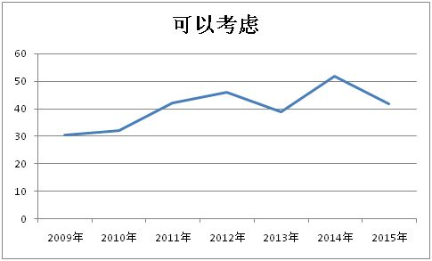
图3-4 2011-2015年去基层工作意愿：可以考虑
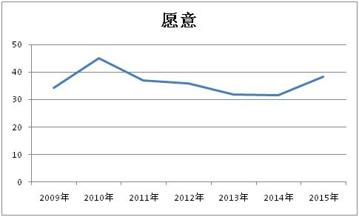
图3-5 2011-2015年去基层工作意愿：愿意
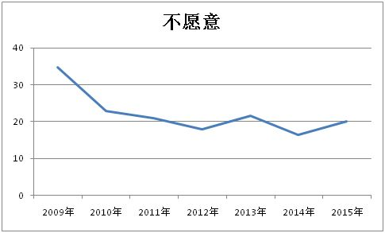
图3-6 2011-2015年去基层工作意愿：不愿意
5.毕业选择的总趋势
图3-7的结果表明：毕业后选择直接“就业”的依然为主体人群，并且在比例上较2014年有明显的上升;相反，2015年选择“考研”的比例较前一年有明显下降、选择“创业”的人群不仅相比去年有所增长，而且也明显超过今年选择“考研”的人群比例。这些结果表明，高学历不再是求职者所追求的主要目标，往年的考研大军今年已有相当一部分分流到了直接就业和创业这两支队伍中去了。这可能也是导致今年就业压力回升的一个原因之一。
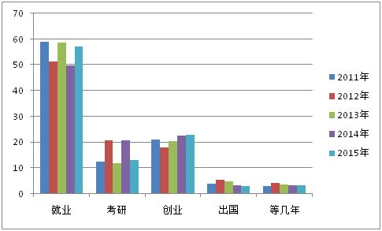
图3-7a 2011-2015年毕业选择的变化趋势
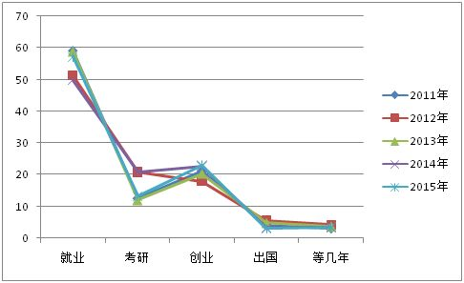
图3-7b 2011-2015年毕业选择的变化趋势
6.幸福感总趋势
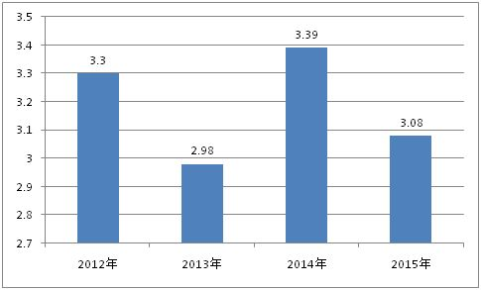
图3-8 2012-2015年幸福感趋势
从2012年增加了有关幸福感的题目之后，这4年的幸福感均值以2013年为最低，2014年显著提高，2015年相对2014年又有了明显的降低。如果比较这几年的就业压力趋势图，就会发现：就业压力与当年的幸福感正好成反比，越来越大，幸福感越低;越来越小，幸福感越高。表明就业压力显著影响了当年求职者的幸福感水平。
第四部分 思考与建议
一、发现与思考
连续7年的大学生就业压力调查，每一年的调查结果都会有一些新的发现。从本次调查来看，2015年的大学生就业压力总体上呈现出以下几个显著特点：
1.就业压力总体回升
连续7年的结果显示：尽管就业人数连年攀升，但就业压力并没有随着人数的增加而直线上升，在外界传言“没有最难，只有更难”的2014年，高校毕业生人数首次突破700万，但实际的就业压力不仅没有在2013年的基础上随就业人数的增加而水涨船高，相反还出现了明显的回落，总体的就业压力回落到了2012年的相当水平;今年的就业压力相比2014年有了显著的回升，甚至还略高于2013年度的水平，在7年的连续调查中处于第二高的水平，仅次于最高的2009年。
2.期望月薪再次反弹
与就业压力回升同步的是，2015年的期望月薪也出现了显著的增长，增幅接近2000元(1830元)!接近了2011年的最高水平(5537元)。
过高的期望往往会带来更大的压力，合理的期望反而会降低压力。
从2009年到2014年的7年期间，每一年的平均期望月薪分别是2657元、3057元、5537元、4592元、3683元、3680元、5510元，相对于前一年的水平，2011年的期望月薪几乎翻了一番而达到虚高的最高值，随后在2012、2013年连续两年持续下降，几乎每一年的降幅都接近千元!2014年的期望月薪与2013年基本持平，今年的期望月薪又有了明显的增幅，这种过高的增幅实际上揭示的可能就是求职者过高的期望，因此，就业压力的增加也就不奇怪了。
3.二线城市持续受宠
连续几年的调查结果都一致显示：在选择期望工作地点时，大学生求职者对省会城市与计划单列市这样的二线城市的选择比例每年都在50%上下!其次选择的工作地点是地级市，而以直辖市为代表的一线城市仅排在第三位。
相对于排在前三位的工作地点来说，选择以县级市以及乡镇为工作地点的人数则少的太多了!
4.学校越好压力越小
就业压力明显与求职者所在高校的类别有关：以211高校为代表的重点高校的求职者所体验到的就业压力，明显低于来自普通高校的求职者的就业压力。好学校的学生本来就在整体素质上有优势，加上综合资源的差异以及求职过程中用人单位的偏向性，让一般院校的求职者更加体验到找到理想工作的不容易。
5.考研热情持续走低
内外冲突常常是导致压力的主要原因，不想考研但实际上还是考了，其结果就会导致“高压硕士“现象的出现。
在“毕业选择”的意愿中，选择直接就业的毕业生每年都是主流，选择考研的人群比例有升有降，但今年想考研的人群比例相比2014年又有了进一步的下降。
在本项调查开始的最初几年(2009、2010、2011年)，我们发现了就业的“高压硕士”现象，即在专科生、本科生、硕士生、博士生四类人群中，以硕士生的就业压力最为显著，因此在2011年的调查中我们增加了“毕业选择”的题目，以探讨就业的“高压硕士”现象产生的深层原因，结果发现，“被考研”(不想考研而实际上参加考研了)是导致“高压硕士”现象的一个重要原因。2011年的“毕业选择”中有考研意愿的只占总人群的13%，而实际上参加考研的人群比例为23%，因此，当年的“高压硕士”现象依旧显著;2012年有考研意愿与实际考研的人群比例分别为21%和25%，比例接近，“高压硕士”现象消失;2013年有意考研与实际考研人群比例分别为12%和26%，差距再次拉大，“高压硕士”现象再次抬头;2014年的毕业生人数比2013年增加了将近30万，但实际考研人数反而下降了8万，实际考研比例为24%，有考研意愿的比例为21%，两者很接近，“高压硕士”现象消失;今年的毕业生人数相比2014年增加了22万，实际考研人数却减少了6.5万,但实际考研比例并没有减少多少(2015年为22%，略低于2014年的24%)，远高于想考研的比例(13.2%)，因此，今年的“高压硕士”现象又再次出现了。
6.创业热情持续高涨
连续几年的调查发现，每年有创业意愿的人群比例都在20%上下!2014年的数据为22.7%，比2013年的20.4%上升了2个百分点，但实际上大学生毕业后每年真正走向创业的人群比例还不足2%!两者差距都在10倍以上!2015年有创业意愿的人群比例为23%，超出想考研的(13.2%)近10个百分点!
7.职前职后重点不同
调查发现，求职者在入职前后的偏重点有所不同：入职前看重的是专业技能，入职后看重的是沟通能力和抗压能力。因此，对于在校的大学生来说，除了掌握过硬的专业技能之外，还应该注重沟通能力、抗压能力的培养和提升，这样一旦离开学校就可以更顺利地进入职场，更好地适应职场环境。
8.实践意识已成主流
连续几年的调查都发现了一个特别好的现象，即大学生的实践意识已成常态和主流，包括在校期间担任学生干部(含各类社团干部)和从事兼职社会工作，这两类人群的比例在历年的调查中都维持在总体人群的一半以上，有时甚至超过七成!进一步分析发现，这些有过兼职与干部经历的求职者不仅在压力应对方式上更为积极主动，而且他们在求职时能体验到更低的压力感、更高的幸福感!这种主流的实践意识会帮助大学生更好地提升就业能力以及应对就业压力。
9.幸福指数有所下降
幸福感与压力体验直接相关。2013年被称为“史上最难就业季”，总体的就业压力确实也在前几年里是最高的，参与调查人群相应的幸福感偏低;而2014年的就业压力总体上低于2013年(与2012年的就业压力水平相当)，参与调查人群的幸福感指标也相应的有所提升，而且在总体人群的幸福感分布上略微偏向“幸福”一侧;今年的就业压力明显回升，不仅显著高于2014年，甚至还略高于2013年，因此，求职者的幸福感也随之下降。看来压力确实显著影响人们的幸福感，因此，缓解求职者的就业压力也就显得更加重要和必要了。
二、建议与对策
每年的大学生就业压力调查，我们都是本着帮助大学生求职者“挑战就业压力，提升就业能力”的基本理念，试图从心理学的角度出发，调查和分析大学生求职者的就业压力现状、压力应对模式等，期望在为各级政府、高校以及与大学生就业相关的各类专业机构、用人单位、学生家长等提供相应的参考与依据的同时，更期望能为在校大学生、尤其是即将走上社会的毕业生以及已经走向社会的职场新人提供专业化的指导与建议。
(一)学生层面
1. 认清自我，发挥优势
俗话说“没有最好的职业，只有最合适的职业”，即便是大多数人都认为很好的职业或者岗位，只要自己不喜欢或者不擅长，最终的结果也就可想而知。年轻人的自我认知常常不是很清晰，加上盲目攀比，这些都会导致压力的产生。如果能够结合专业的心理测评，在增加自我认识的同时，做好职业规划，充分发挥自身的优势，不仅会增加求职成功的几率进而减少就业压力，而且对于求职者的职场晋升、幸福感提升乃至终身发展等都会产生积极的长远影响。
2. 管理情绪，提升能力
就业能力的提高显然都是硬指标，但就业能力常常受情绪的影响。
几乎每年的调查都发现：在衡量压力大小的三项指标中，情绪指标基本上都是最为突出的，均高于生理指标以及行为指标。表明年轻的求职者在情绪管理的意识与技能方面都需要加强，只有这样才能够真正提高自身情商，从而提升就业能力。
3. 降低期望，缓解压力
调查发现，从总体来看，过高的期望月薪常常与高的就业压力相伴而行。因此，适当地降低期望值(包括月薪、环境等)也是有效缓解就业压力的措施之一。当然，掌握一个合适的度也很重要，过低的期望揭示的可能是不自信，这样反而会增加求职者的就业压力。
4. 表里如一，减压之道
每年的调查显示：实际考研人群比例与有考研意愿的人群比例如果相差不大，那么“高压硕士”现象消失，如果相差很大(2015年的数据：22%对13.2%)，则硕士人群的就业压力明显增加。其原因就在于想法与做法不同，表里并不如一。
另外，连续的调查结果都一致显示：二线城市最受求职者欢迎。但是否这些愿意去二线城市就业的求职者真的去了二线城市呢?还是他们虽然心里想去，实际上依然挤在一线城市就业了呢?这方面的数据还有待进一步核实。
知道自己到底要什么，并且在现实中还能够真正地跟随自己的内心，这样做到表里如一的求职者，就业压力自然就小了。
(二)社会层面
1.政府：加强政策落实，加大扶持力度
既然每年都有20%左右的毕业生有创业意愿、二线城市总是最受欢迎，那么，政府对大学生创业，在将政策落到实处的同时，完全可以加大扶持力度;对于大学生真正走向二线城市的分流措施也同样可以进一步加强和完善。只有这样，那些有创业意愿的大学生才能真正走向自主创业之路，那些“可以考虑”去基层工作的态度模糊的求职者才能被可以看得见的好处所吸引而真正走向基层。
2.媒体：加强正面宣传，正视就业压力
媒体似乎总喜欢负面的新闻点，一些本来很正常的现象，一旦被媒体作为负面新闻报道之后，又会产生进一步的消极影响，从而形成恶性循环。虽然今年的就业压力明显回升，但就业压力也并非洪水猛兽那样可怕。就业压力有涨有落也是很正常的事，作为媒体没有必要过分渲染。媒体完全可以客观地报道，引导大众(包括毕业生)正视就业压力，甚至帮助大学生求职者更好地利用各种资源顺利就业。
3.高校：加强特色教学，满足社会需求
调查中发现，重点高校的求职者更重视专业技能和考研，普通高校的求职者更重视沟通能力和创业，因此，不同的高校，可以根据高校自身以及学生特点，结合社会的实际需求，开设一些特色专业和课程，以促进学生的考研和就业。高校的教学与培养模式应该面向社会，以社会需求为导向，适当调整专业与课程设置。我们的调查结果有一点非常令人欣慰的就是：如今大学生的实践意识已成主流并呈现常态化的趋势。这一点与高校的具体支持分不开。事实上，高校还可以进一步整合各类资源，在为本校学生提供校内资源(就业指导、职业规划、心理咨询等)的同时，完全可以采用请进来与走出去相结合的方式，尝试进行一定程度的开放式教学：“请进来”——聘请更多有实践经验的社会人士为客座教授;“走出去”——加大大学生实践基地建设。同时，结合各高校各专业自身的特点与优势，加强课程的实用性改革，这样培养出的人才才是社会真正需要的。
4.家长：加强心理支持,尊重孩子选择
对于大学生就业，家长的干预越大越不利于大学生独立与成长，尤其是心理成长。进入大学是子女离开父母走向相对独立的关键一步，但仍然只是一小步，因为大学生们所处的环境依旧是自己所熟悉的校园、任务也依旧是自己所熟悉的学习、人际关系同样依旧是自己所熟悉的年龄相仿的同学关系。这种熟悉并不能让大学生的心理真正成熟起来，而走向社会的就业考验却能够做到这一点。如果说进大学与选专业有相当一部分是家长的主意的话，那么，就业或考研或创业，大学生们应该会有更多自己的主张。作为家长，此时的角色更多的应该是参谋与心理支持，即便面对的是严峻的就业形势，相信自己的子女能够很好地去作出选择，尤其是对于选择自主创业的孩子，家长的支持就显得更加重要了。
5.相关机构：加强桥梁作用，引导指导结合
社会上与就业相关的各类机构，包括就业网站、就业指导机构、面试辅导机构、人才中心、职业介绍机构、心理咨询机构等等，都有责任发挥各自的资源优势，为高校毕业生提供信息、牵线搭桥、提供辅导，以利于大学生顺利就业，从而真正提高有实际意义的大学生就业率。
6.用人单位：加强公平意识，减少就业歧视
在就业过程中，性别歧视、生源歧视等不正常现象屡见不鲜。调查中发现，普通高校的求职者比重点高校的求职者体验到更大的压力、来自乡镇的求职者比城市生源的求职者体验到更大的压力。如果用人单位在大学生求职者时能够不问出身，只看重求职者自身的真正能力，让求职者感受到用人单位选人的公平性，那么，求职者的就业压力也自然会减缓许多，从而帮助更多的求职者成功就业。
第五部分 致谢
本项调查研究的课题组成员还有：
北京师范大学心理学院 徐建平教授 陈基越(研究生)
北京外国语大学中文学院 吴思娜教授
北京青年压力管理服务中心：米晓蕾 李昂 班颖 李稳
全部数据分析主要由陈基越完成，吴思娜做了部分的数据复核工作。
在此向参与问卷设计与数据分析的上述人员表示诚挚的谢意!
在问卷的设计、网络推出、数据回收与处理等环节中，得到腾讯网教育频道、新闻频道、微信的合力支持，同时得到北京青年宫、北京市学生联合会、北京志愿者联合会、北京市社会心理工作联合会、北京部分高校等相关机构的协助与支持，在此一并致谢!
熊汉忠，2015年5月28日
【作者介绍：熊汉忠，北京青年压力管理服务中心主任、创始人;北京市社会心理工作联合会副会长;北京师范大学心理学博士;2009、2010、2011、2012、2013、2014连续7年中国大学生就业压力调查总策划;《职场压力管理》培训专家讲师，曾为中央办公厅、中纪委、中海油、奔驰、联想集团等100多家国内外知名企事业单位提供专业化的压力管理培训服务;曾接受CCTV1、CCTV2、CCTV4、BTV1、香港无线电视、丹麦电视台、新华社、人民日报、Chinadaily(中国日报)、环球时报、北京青年报、健康时报等40多家国内外知名媒体的数百次采访。

